1. 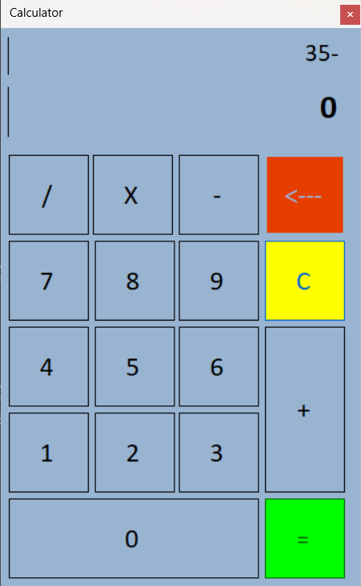При натисканні на кнопку після дії, не видаляються символи, а виводить лише 0.
2. Не можна ввести 0 як перше число.
3. 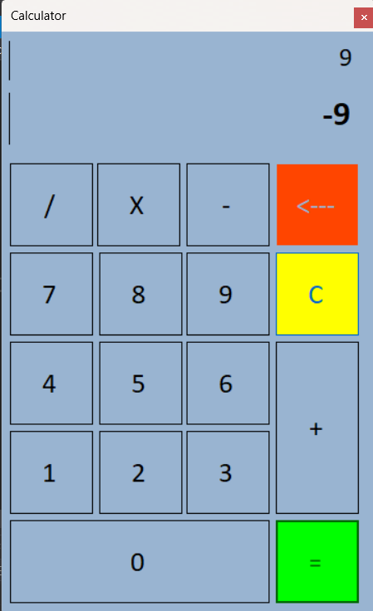Оскільки ми робимо наближено до звичайного калькулятора має бути так

